1250080027_Nguyễn Văn Danh_CNPM1
LAB 5
- Pha phân tích
Phân rã use case Quản lý danh mục

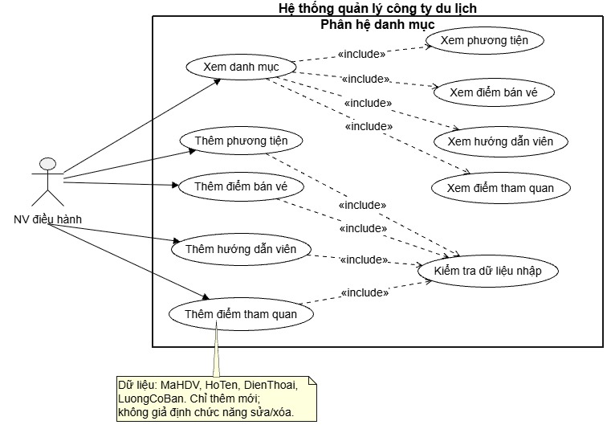

Phân rã use case Thống kê

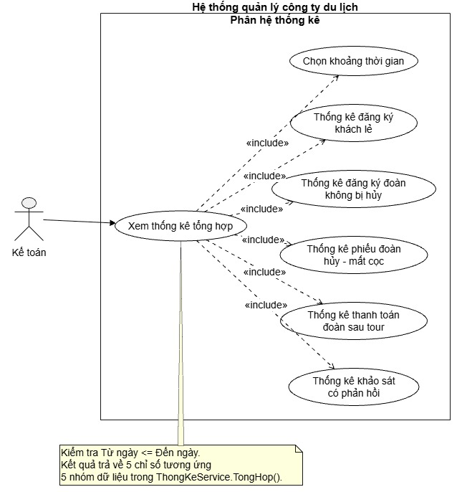

Sơ đồ Activity: Quy trình Phân công Hướng dẫn viên

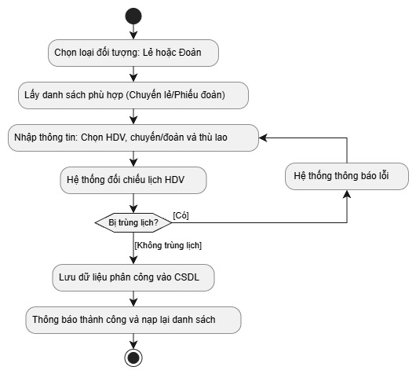

Sơ đồ Activity: Quy trình Tính lương Hướng dẫn viên
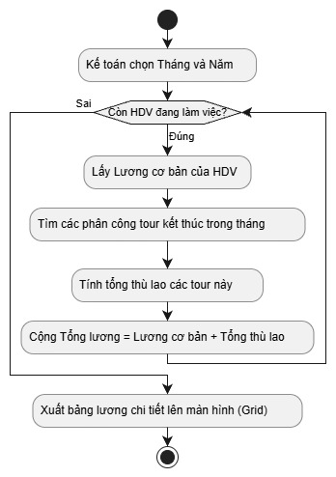

Sơ đồ Sequence: Thêm Hướng dẫn viên

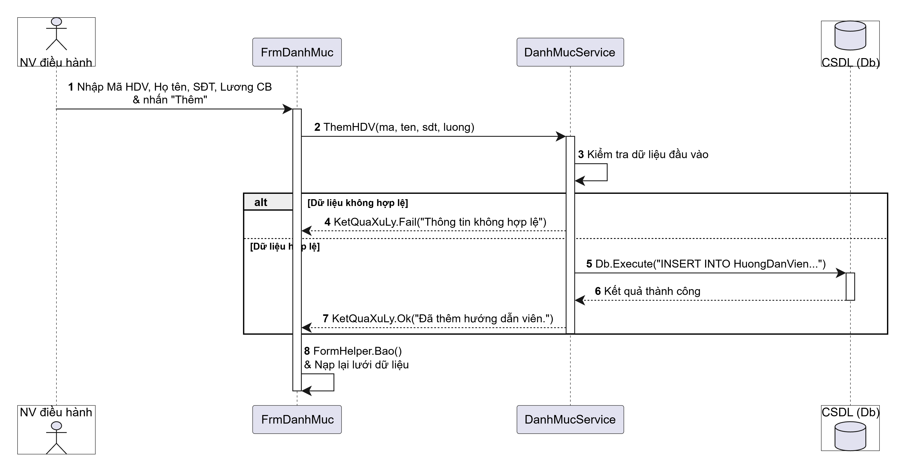

Sơ đồ Sequence: Tạo chuyến khách lẻ

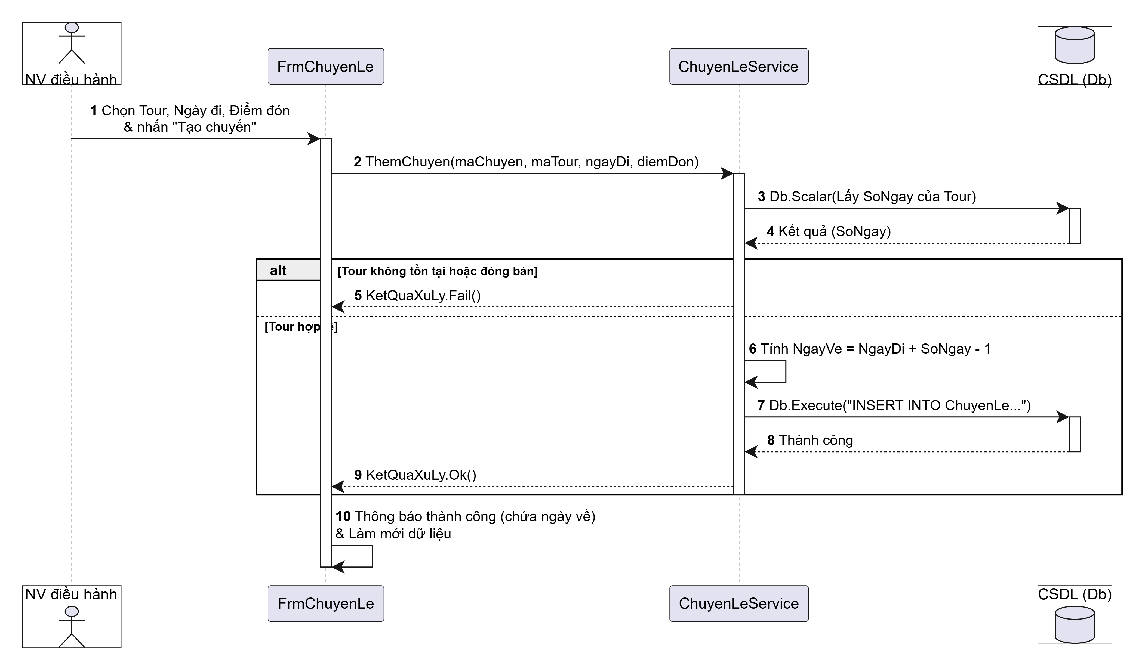

Thiết kế form

FrmMain
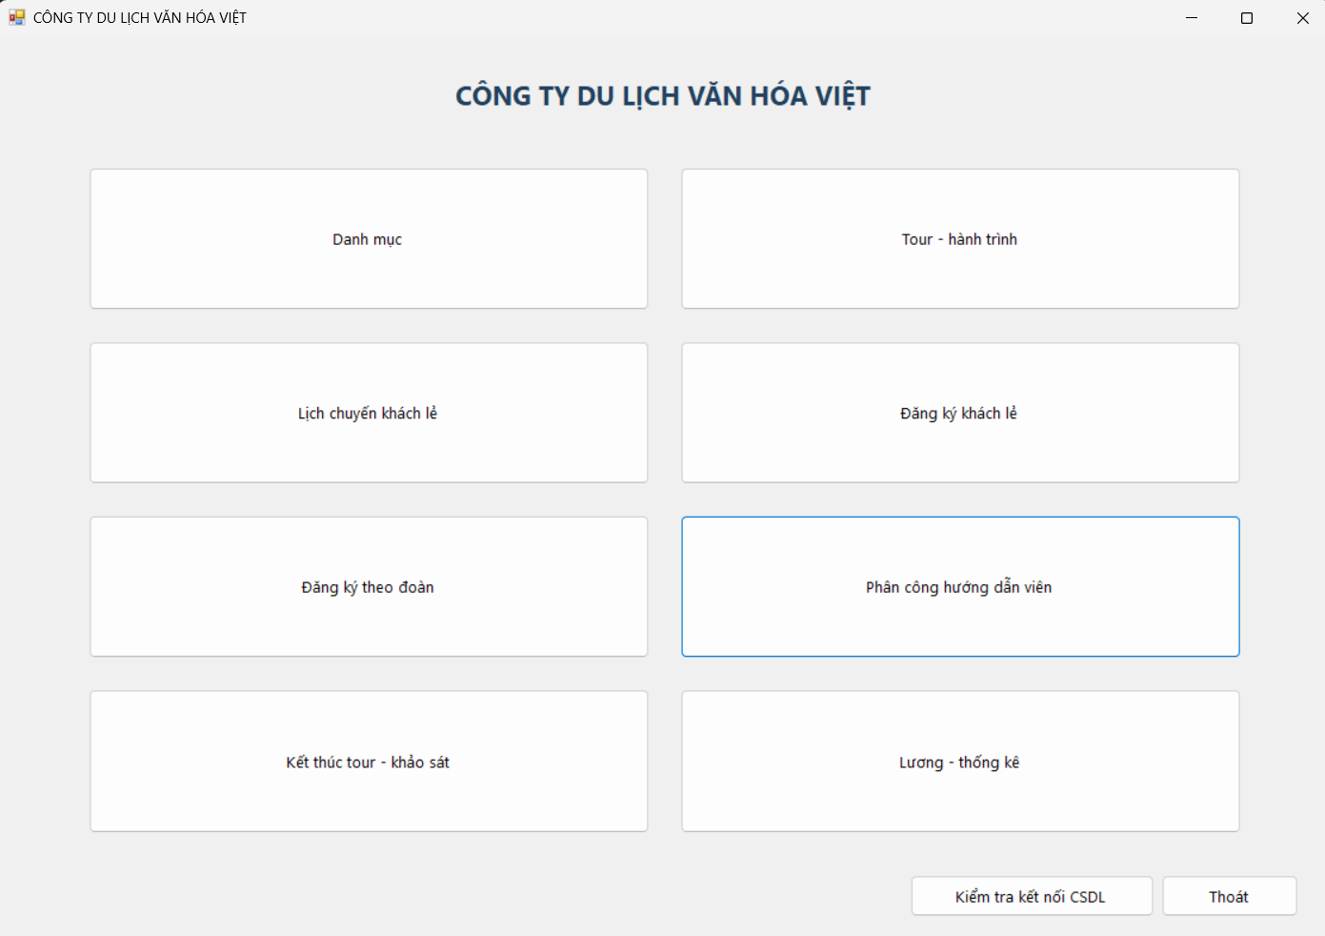
FrmDanhMuc
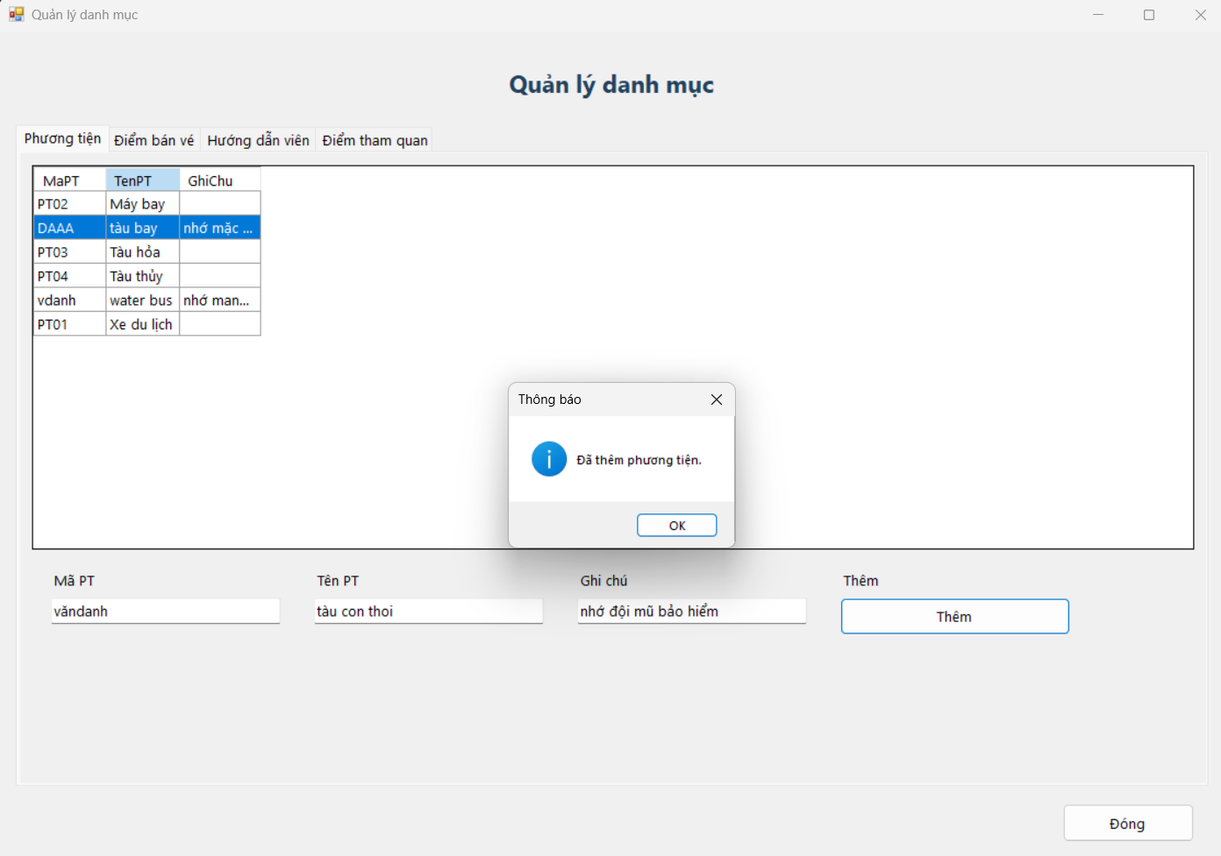

FrmChuyenle
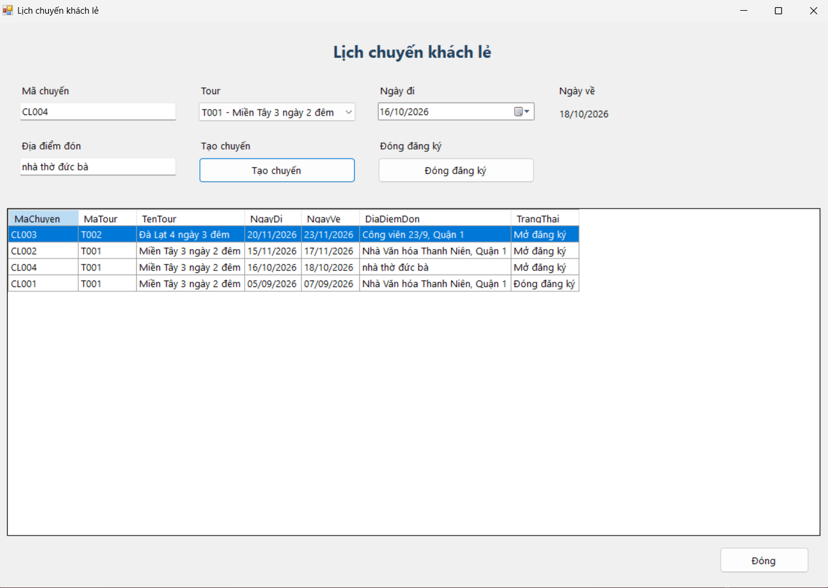
FrmDangKyDoan
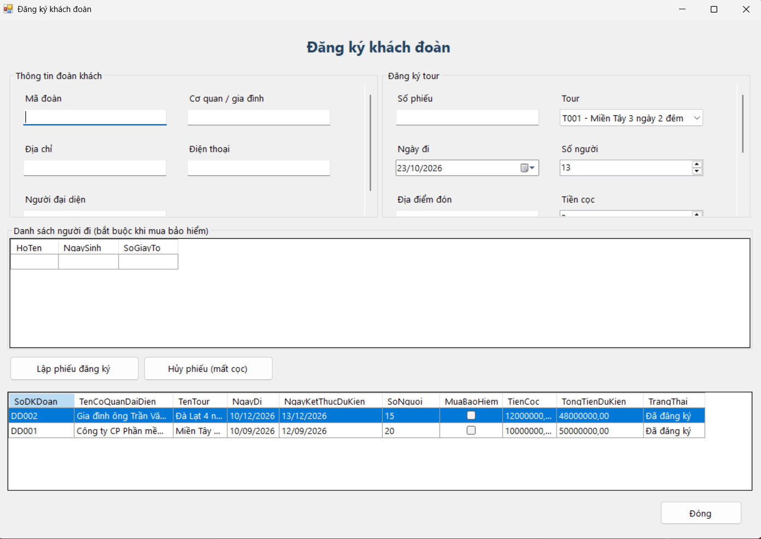

FrmDangle
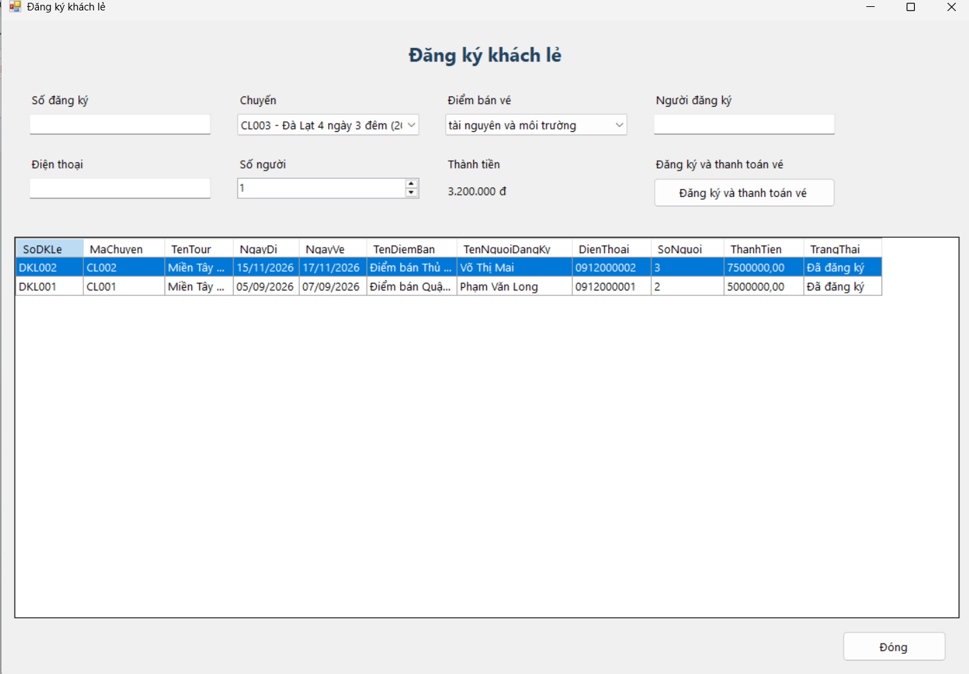
FrmKetthuckhaosat
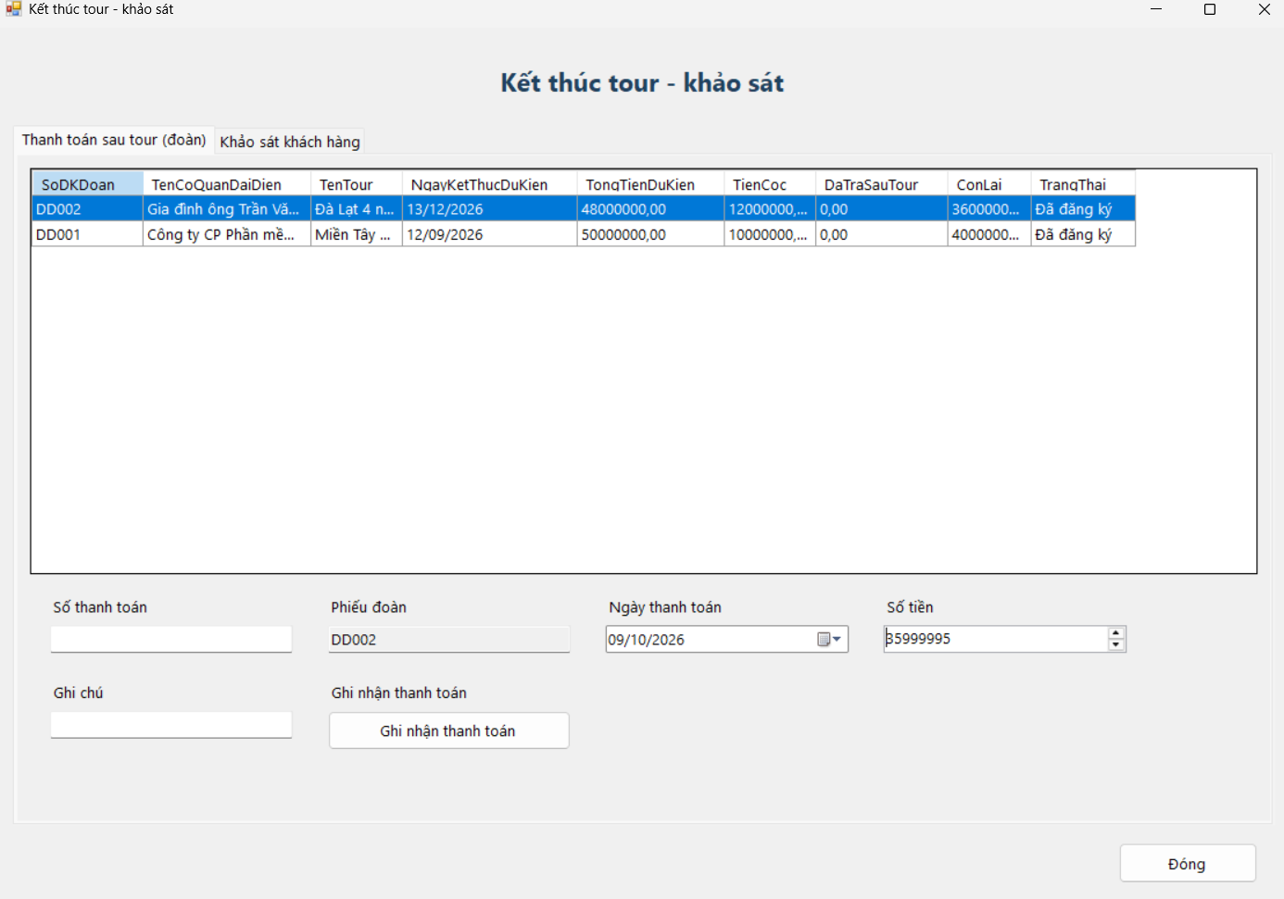

Frmtour
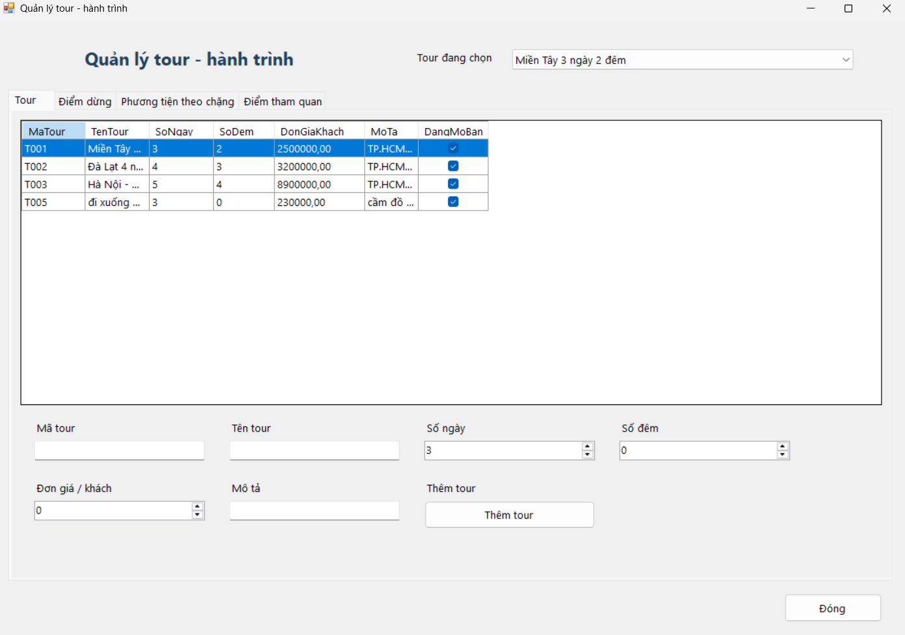
FrmPhanCongHDV
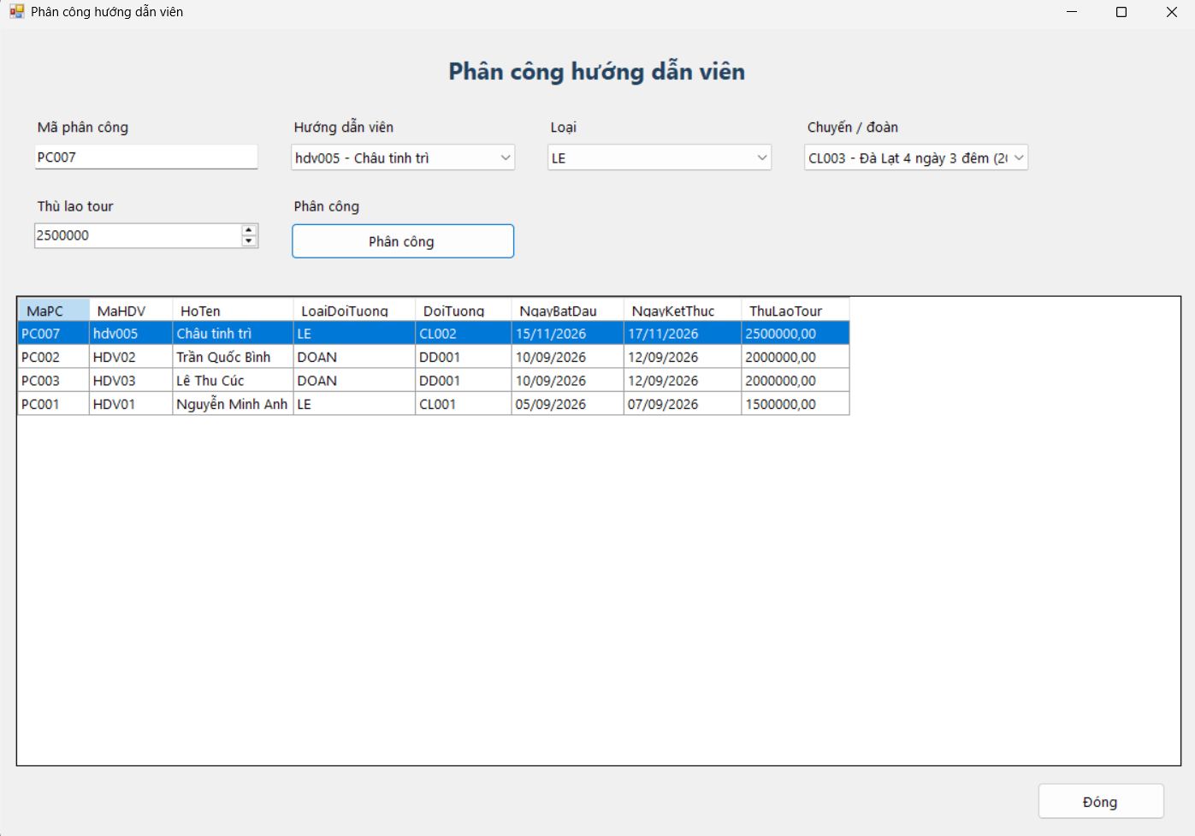

FrmLuongThongKe
